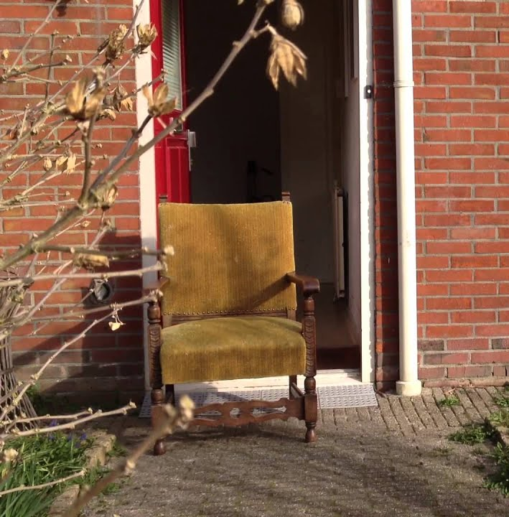

Gedachtenisdienst Zondag 26 november 2023
Laatste zondag van het kerkelijk jaar –
Liturgische kleur: wit

Predikant: ds. Ph.A. Beukenhorst
Ouderling van dienst: Adri Jobse
Organist: Alexander Koole
Dwarsfluit: Lian Jobse-Vonk
Met medewerking van het ‘Projectkoor Oostkapelle’ o.l.v.
Stoffelien Cool-Korpraal
DIENST VAN DE VOORBEREIDING
- Orgelmuziek vooraf
- Welkom en mededelingen door de ouderling van dienst
- Staande zingen: Liedboek 710.b: 1x koor alleen, daarna 1x allen – aansluitend uit de bundel ‘Psalmen Anders’, Psalm 84.c.: koor strofe 1, allen strofe 2 – en aansluitend nogmaals allen Liedboek 710.b.
- Liturgische opening met meegesproken bemoediging en groet
- In memoriam Francien de Schipper-van den Hoven
- Moment van stilte – daarna weer gaan zitten
- Inleiding op het thema van de dienst
- Als Kyriegebed: Liedboek 201 ‘Die ons gedenkt’ – door koor en predikant
- Samen zingen: Liedboek 936: strofen 1 (k), 2 en 3 (a) – ‘Luister naar de wind, die een lied van liefde zingt’

DIENST VAN HET WOORD
- Gebed om de heilige Geest bij de opening van de Bijbel
- Bijbellezing OT: Psalm 90, 1 t/m 17 – Lector: Lenie Molendijk-Vos
- Samen zingen: Liedboek 90.a.: strofen 1, 2 en 3 – ‘O God, die droeg ons voorgeslacht’
- Bijbellezing NT: Matteüs 17, 1 t/m 8 – Lector: Lenie Molendijk-Vos
- Samen zingen: Liedboek 928: strofen 1 (k), 2 + 3 (a) – ‘Hoe ik ook ben’
- Bijbeluitleg en verkondiging
- Meditatieve orgelmuziek
- Samen zingen: Liedboek 920: strofen 1 (k), 2 + 3 (a) – ‘Gij hebt, o God, dit broze bestaan gewild’

GEDACHTENIS VAN DE GESTORVENEN
- Voorwoord over het noemen van de namen
- Gedicht gelezen door Jolanda de Groot-de Kam : ‘Troost’ (tekst Claire Vanden Abbeele)

- Koorzang: ‘Koester de namen’ (Liedboek 199: 1 + refrein)

Christiaan Maljaars
Dina Suzanna Poot-Mets
Wilfred Brand
Jacomina Adriana de Kam-Willeboordse

- Koor + allen: ‘Laat de zon…’ (Liedboek 199: enkel refrein)

Simon Cornelis Bommeljé
Cornelis de Voogd
Cornelia Jannetje Tona Almekinders-van de Velde

- Koor + allen: ‘Laat de zon…’ (Liedboek 199: enkel refrein)

Johannes Maljaars
Maatje Johanna Noordhoek-de Smit
Pieter Poot

- Koor + allen: ‘Laat de zon…’ (Liedboek 199: enkel refrein)

Maria Adriana Begthel-Proos
Johanna Catharina Jobse-Wondergem
Adriaan Jacob Rotte
Hendrika van der Gugten-Marseille

Een 15de gedachteniskaars zal worden aangestoken voor anderen, waar we ons mee verbonden voelen en voor velen die we in stilte blijven gedenken.
- Koor + allen: ‘Laat de zon…’ (Liedboek 199: enkel refrein), aansluitend enkel koor: ‘Zie met ontferming’ (Ldbk 199: 2)

- Aanwezigen kunnen naar voren komen om een kaarsje aan te steken voor mensen die niet met name zijn genoemd

- Dwarsfluit muziek: ‘Les Folies d’Espagne’ (Marain Marais)

DIENST VAN GEBEDEN EN GAVEN
- Voorbeden – Stil gebed – gezamenlijk ‘Onze Vader’
- Slotwoorden en uitleg over de collecten
- Slotlied staande zingen: Liedboek 247: 1 (k), 2 (a), 3 (a) en 5 (a) – ‘Blijf mij nabij’ [koor zingt 4-stemmig]
- Heenzending en zegen
- Staande zingen: Liedboek 431.c – ‘Amen, amen..’

- Uitgang collecten: 1. PG Oostkapelle (NL38 RABO 0375 5191 57); 2. Project Pastoraat PKN (via de Diaconie: NL45 RBRB 0845 0168 57).
- Uitleidende orgelmuziek
- Groet aan de voordeur
- Gelegenheid voor ontmoeting bij koffie en thee

De familieleden kunnen nà de dienst,
de gedachteniskaars en de gedachtenissteen
van hun dierbare mee nemen.

